2004年上半年高等教育自学考试福建省统一命题考试
高等数学（三）试卷
（课程代码2032）
一、单项选择题（本大题共8小题，每小题2分，共16分）
在每小题列出的四个备选答案中有一个是符合题目要求的，请将其代码填写在题后的括
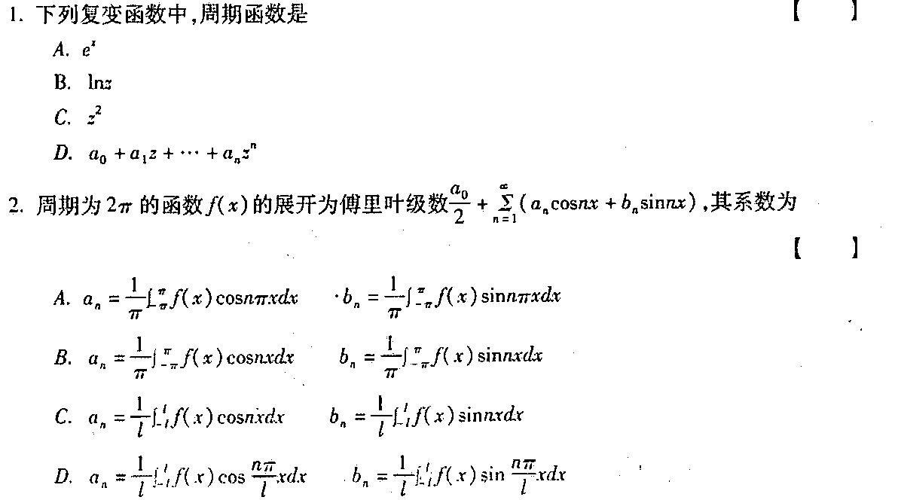
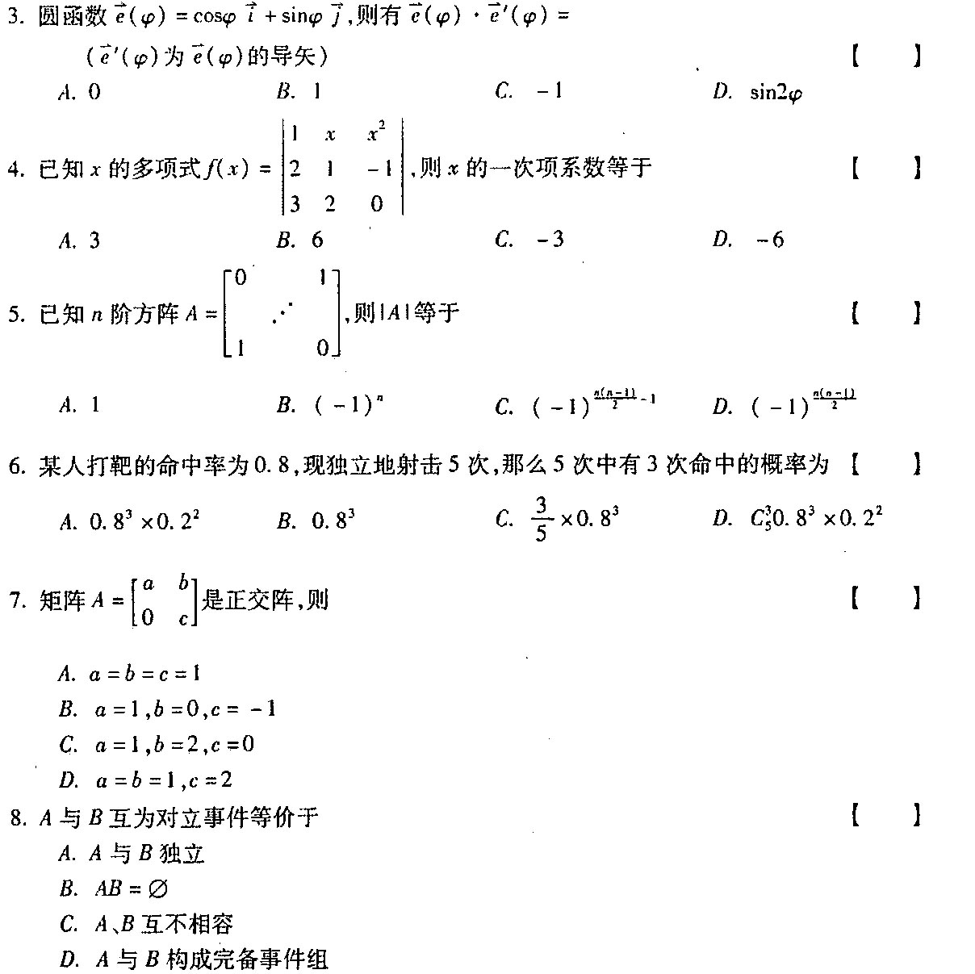
二、填空题（本大题共6小题，每空3分，共18分）
请在每小题的空格中填上正确答案。错填、不填均无分。
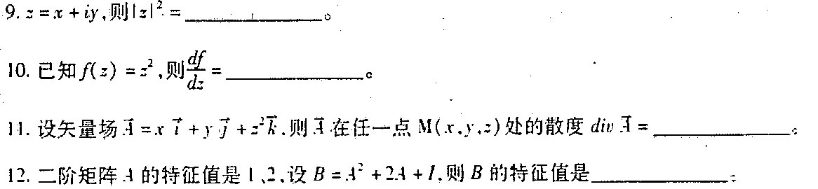
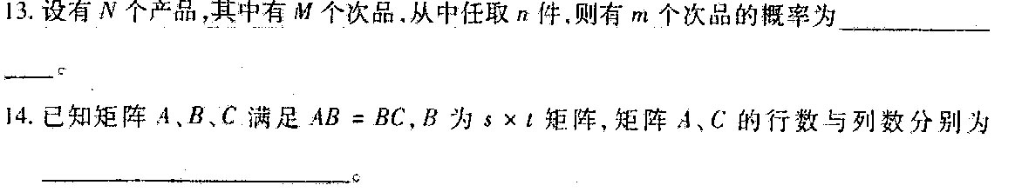
三、判断题（本大题共8小题，每小题2分，共16分）
在你认为正确的论述后记“√”，不下确的记“×”。
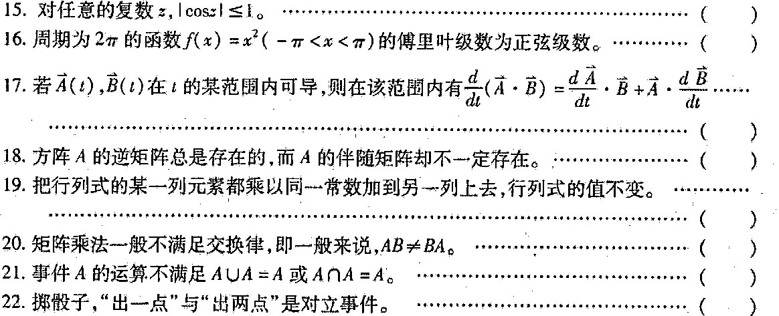[最新年份咨询qq593777558]
四、简答题（本大题共6分）
23．计算 HYPERLINK "http://zk.ikaoti.cn/zikao.htm" EMBED Equation.3 \* MERGEFORMAT $\sqrt[3]{i}$。
五、证明题（本大题有2小题，每小题8分，共16分）
25．证明： HYPERLINK "http://zk.ikaoti.cn/zikao.htm" EMBED Equation.3 \* MERGEFORMAT $P(A\overline{B})=P(A)−P(\text{AB})$。
六、计算题（本大题共3小题，其中第26、27小题各9分，第28小题10分，共28分）
26．计算矢量场 HYPERLINK "http://zk.ikaoti.cn/zikao.htm" EMBED Equation.3 \* MERGEFORMAT $\vec{A}=x^{3}\vec{i}+y^{3}\vec{j}+z^{3}\vec{k}$在点M（0，2，－1）处的散度。
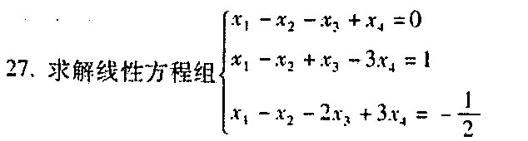 HYPERLINK "http://zk.ikaoti.cn/zikao.htm" EMBED Equation.3 \* MERGEFORMAT
